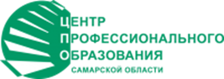 | Министерство образования и науки Самарской области  Государственное бюджетное учреждение дополнительного профессионального образования Самарской области  Центр профессионального образования | 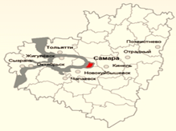

УТВЕРЖДЕНО
на заседании УМО заместителей
директоров по учебной и методической
работе, методистов в системе СПО
Самарской области

протокол № 1 от 04 марта 2020 г.

ПЛАН РАБОТЫ
учебно-методического объединения заместителей директоров по учебной и методической работе, методистов
в системе среднего профессионального образования Самарской области
на 2020 год

№ п/п | Содержание работы | Срок выполнения | Ответственный
 | Организация мероприятий профессиональной направленностей для преподавателей и мастеров профессионального обучения профессиональных образовательных организаций | февраль-декабрь | Ответственные:  члены учебно-методического объединения заместителей директоров по учебной и методической работе, методистов
 | Рассмотрение особенностей организации наставничества в профессиональной образовательной организации | апрель | Ответственные:  члены учебно-методического объединения заместителей директоров по учебной и методической работе, методистов
 | Организация работы по реализации дополнительных образовательных программ | май | Ответственные:  члены учебно-методического объединения заместителей директоров по учебной и методической работе, методистов
 | Особенности создания электронных образовательных ресурсов в профессиональной образовательной организации | декабрь | Ответственные:  члены учебно-методического объединения заместителей директоров по учебной и методической работе, методистов
 | Организационно-методическое обеспечение сетевого взаимодействия профессиональных образовательных организаций | ноябрь | Ответственные:  члены учебно-методического объединения заместителей директоров по учебной и методической работе, методистов

